Opdracht heesters:

- Noem vijf punten / voorbeelden waarom we bladhoudende heesters toepassen in tuinen. Zoek bij elk genoemd voorbeeld een foto / plaatje.

- Wat is de sierwaarde van bladhoudende heesters. Noem er vijf en geef bij elke
sierwaarde een voorbeeld (Latijnse naam) van een plant.

- Bladhoudende heesters worden veel geleverd als containerplant
Wat zijn de voordelen en nadelen van containerplanten voor de consument en het tuincentrum. Geef van elk drie voordelen en drie nadelen.

- Vertel hoe heesters geplant en verzorgd moeten worden (denk aan o.a. bemesten, snoeien).

- Beschrijf hoe de heester weggezet en gepresenteerd worden op stage / BPV adres.

- Wat zijn de voordelen van een kleuretiket / label aan de planten? Noem er vijf. Zijn er ook nadelen? Omschrijf deze.

- Op welke manier geeft men op een tuincentrum de heesters water.

- Noem drie planten die behoren tot de Ericaceae / Heideachtigen. Welke eisen stelt deze groep planten aan de bodem.

- Een klant vraagt advies betreffende het volgende schadebeeld wat hij aantreft bij zijn Rododendron

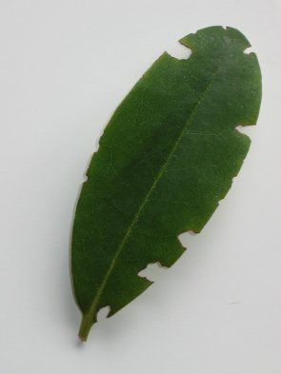

Hoe heet de veroorzaker van deze schade en wat is je advies?

- Beschrijf (geef productinformatie) vijf planten van je sortimentslijst.

- We kennen veel bladhoudende heesters met bont blad. Noem enkele nadelen m.b.t. gebruik / toepassing in de tuin.

- Naast toepassing in de tuin kennen we ook veel bladhoudende heesters die als kuipplant gehouden worden. Noem er drie en beschrijf deze kort.

